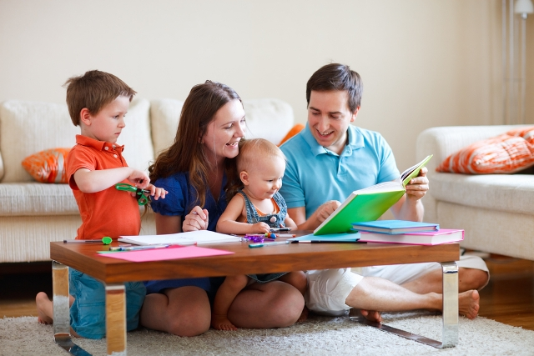Увага у дітей нерозривно пов'язана з такими якостями, як посидючість і зосередженість. Розвиваючи і підвищуючи стійкість уваги дитини, батьки одночасно допомагають їй оволодіти навиком зосередженості і стати більш посидючою. Добре розвинена увага у дитини - запорука успішного навчання в школі! Існує величезна кількість ігор, завдань і вправ на розвиток уваги у дітей.
Граючи в ігри на розвиток уваги з дітьми, використовуйте принцип «від простого до складного». Слідкуйте за тим, щоб завдання були не надто складні для дитини, щоб вона з ними справлялася і не втрачала віри в свої сили. Якщо інтерес дитини до гри пропав - не наполягайте, запропонуйте цю гру наступного разу. Не забувайте хвалити малюка за успіх і правильні відповіді.

Ігри та завдання на розвиток довільної уваги у дітей

Розвиток довільної уваги у дітей: гра «Мавпочки»
Для гри знадобляться два однакових набори з 5-7 кубиків. Чим молодша дитина, тим менша кількість кубиків має бути в наборі.
Перед початком гри задайте питання і розкажіть правила гри: «Хто знає, хто такі мавпочки?» - Запитайте дитину. - «А що мавпочки люблять робити найбільше? Найбільше мавпочки люблять передражнювати і повторювати все що бачать. Давайте пограємося в мавпочок. Я буду будувати, а ви повторюйте все за мною, і мої рухи і те, як я складаю кубики »
Потім починайте складати різні фігури і конструкції з кубиків, а діти за вами нехай повторюють. Для гри можна використовувати не тільки кубики, але і інші відповідні матеріали. Наприклад, рахункові палички, картки, деталі конструктора.
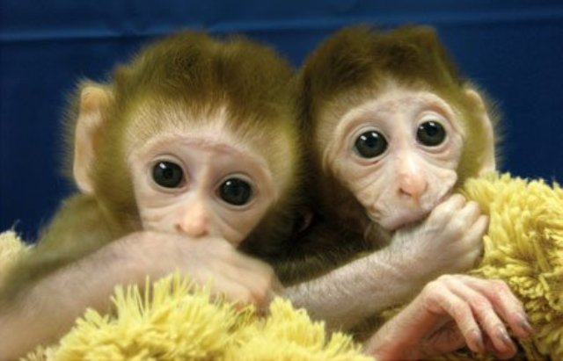

Розвиток довільної уваги у дітей: гра «Мавпочки танцюють»
У цю гру можна грати як вдома, так і на прогулянці або в будь-якому іншому місці. Це варіація на тему гри «Мавпочки», тільки без кубиків або інших допоміжних матеріалів.
Запропонуйте дитині копіювати всі ваші рухи так само, як це роблять мавпочки. І показуйте різні рухи: піднімайте руки, плескайте, присідайте і так далі. Рухи змінюйте і поступово швидкість зміни рухів збільшуйте. Дитина має встигати повторювати всі рухи за вами.

Розвиток довільної уваги у дітей: гра «Попелюшка»
Для гри знадобляться жменьки трьох різних круп: квасолі, гороху і сочевиці.
Змішайте по кілька горошин кожної крупи в невеликій мисці і запропонуйте дитині розібрати суміш з круп. Дитині треба буде вибрати з мисочки кожну крупу в окремі тарілочки, або просто купки.
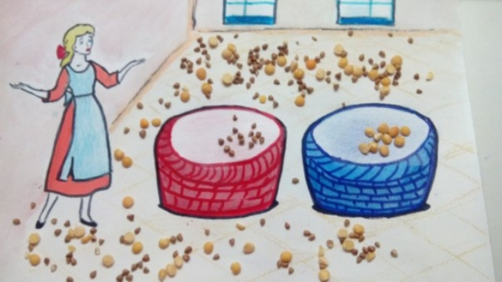
Для трирічного малюка досить буде по 5-7 горошин квасолі і гороху. П'ятирічній дитині можна давати розбирати змішані рис, гречку і сочевицю.
У цю гру можна грати на кухні, поки мама (або хтось із дорослих) готує їжу. В такому випадку мама просить дитину, допомогти їй навести порядок.

Розвиток довільної уваги у дітей: гра «Стрибає жаба»
Для гри знадобиться аркуш паперу, на якому намальовано квадрат з 9 клітинок: 3 на 3. У центрі квадрата намалюйте або наклейте вирізану з паперу жабу.
Дорослий кладе лист перед малюком і пропонує йому подумки переміщати жабу по квадратах. Дорослий починає гру і говорить: «вгору», «вправо», «вниз», «вліво», «ще раз вліво». Дитині треба плеснути в долоні, коли жаба «вистрибнула» за межі квадрата. Після цього гра починається спочатку.
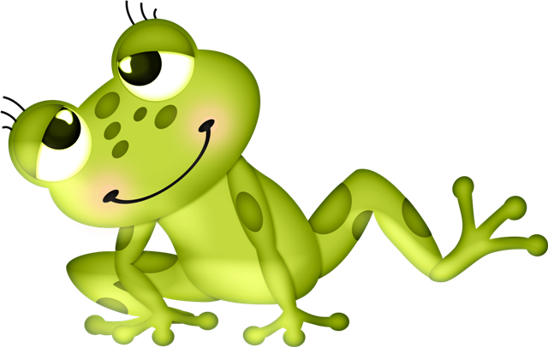
Перед початком гри переконайтеся, що дитина орієнтуються на аркуші паперу. Покажіть їй, де верх, низ, право і ліво. На прикладі поясніть малюкові, як стрибає жаба, показуючи олівцем на потрібні квадрати. Обов'язково покажіть, як жаба вистрибує за межі квадрата і що в цей момент треба плеснути в долоні.

Розвиток довільної уваги у дітей: гра «Ґудзик»
Для гри знадобляться два однакових набори з 3-7 різних гудзиків, два ігрових поля - квадратні аркуші паперу, розділені на клітини і такого ж розміру два чистих аркуші.
Сядьте з дитиною один навпроти одного. Перед собою і перед дитиною покладіть набір гудзиків, ігрове поле і чистий аркуш паперу. Почніть гру, розставивши на своєму полі на різних квадратах 3 гудзики. Запропонуйте малюкові запам'ятати, як вони лежать. Дитина має подивитися і запам'ятати де який ґудзик лежить. Після цього закрийте чистим аркушем паперу своє ігрове поле, а дитина повинна повторити розташування гудзиків на своєму полі.

Якщо дитина вгадує, хід переходить до неї, і тоді вона на своєму полі викладає гудзики. Вам треба запам'ятати і коли малюк закриє своє ігрове поле папером, викладіть гудзики на своєму полі. Поступово гра може ускладнюватися і гудзиків ставати більше.
Коли діти підростають, то їх можна садити грати в цю гру самостійно по два гравці за столом. Головне пояснити їм правила гри і простежити, що вони правильно все зрозуміли.

Розвиток довільної уваги у дітей: гра «Знайди літеру»
Для гри знадобиться невеликий текст, надрукований великими літерами і ручка.
Дайте дитині текст (навіть якщо малюк ще не вміє читати) і покажіть, яку букву треба підкреслити. Якщо у дитини увага ще погано розвинена, то намалюйте букву, яку треба підкреслювати на окремому аркуші, і покладіть його перед дитиною. Поясніть, що переглянути треба кожен рядок. Потім змініть і ускладніть завдання. Наприклад: «Закресли букву Б, і підкресли букву С».
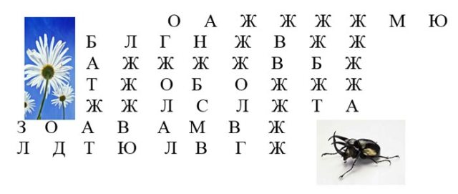
Для триліток підійдуть 2 - 3 речення великим шрифтом. Чим краще справляється малюк, тим більше слів додається в текст. П'ятирічній дитині можна давати тексти з 2 - 3 абзаців.

Розвиток довільної уваги у дітей: гра «У пошуках скарбів»
Попросіть дітей пошукати і принести вам якісь предмети або речі. Якщо гра проходить вдома, можна попросити дитину принести кубик, ляльку, книжку і олівець. На вулиці можна попросити дітей принести паличку, листочок, камінець. Якщо дитина вміє рахувати, то їй можна ускладнити завдання: «Принеси мені 3 палички, 1 камінчик, 5 травинок і 2 жовтих листочки».

Ігри та вправи на розвиток слухової уваги у дітей

Розвиток слухової уваги у дітей: гра «Слухаємо слова»
Домовтеся з дитиною, що ви будете вимовляти різні слова. Дитині треба плеснути в долоні тоді, коли зустрінеться слово, що позначає, наприклад, посуд. І гра починається: називаються різні слова: стілець, дерево, тарілка, ручка, лисиця, картопля, вилка. Дитина повинна встигнути вчасно плеснути в долоні.
Коли малюк починає справлятися, завдання можна ускладнити, об'єднавши їх по два, а потім і по три. Наприклад, дитині треба плеснути в долоні, коли чує слова, що називають рослини, і стрибнути на слова-тварини.

Розвиток слухової уваги у дітей: гра «Ніс - підлога - стеля»
Домовтеся з дітьми, що коли ви скажете слово «ніс», дітям треба показати пальцем на свій ніс. Коли скажете слово «стеля», діти повинні направити палець на стелю, а коли вони чують слово «підлога», то показати пальцем на підлогу. Дітям треба пояснити, що піддаватися на провокацію не можна: виконувати треба ті команди, які ви промовляєте, а не ті, які показуєте.
Потім починайте говорити слова: «ніс», «підлога», «стеля» в різній послідовності, а показувати при цьому або правильно, або неправильно. Наприклад, називайте ніс, а показуйте на підлогу. Діти ж повинні завжди показувати в правильному напрямку.
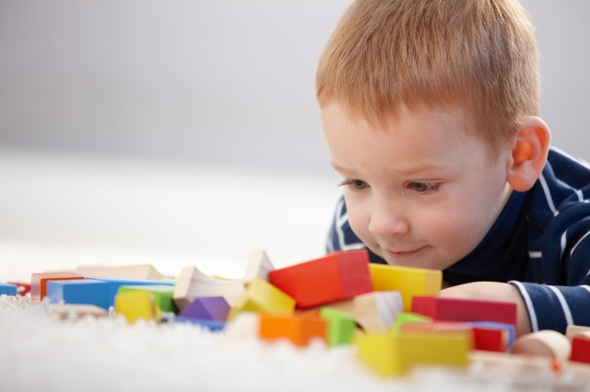

Розвиток слухової уваги у дітей: гра «Зроби правильно»
Для гри знадобляться бубон і хусточки. Кількість хустинок має бути рівною кількості дітей, які беруть участь в грі.
Роздайте дітям хусточки і поясніть, що коли ви голосно голосно вдарите в бубон, вони повинні підняти хусточки і помахати ними, а якщо ви будете бити ледь чутно, нехай діти опустять хусточки вниз. Продемонструйте, що означає голосно і тихо. Під час гри чергуйте гучне і тихе звучання не більше трьох - чотирьох разів.

Розвиток слухової уваги у дітей: гра «Послухай і зроби як я»
Проплескайте в долоні певний ритм і запропонуйте дитині повторити за вами. Простукаєте ритм паличкою по столу, по барабану, по каструлі, по книзі або по банці. Нехай дитина відтворить в точності ваш ритм. Потім поміняйтеся ролями - малюк простукує ритм, а ви повторюєте.
Чим старша дитина, тим складнішим може бути ритм. Для трирічного малюка в ритмі має бути не більше 5 - 6-ти ударів. У міру освоєння гри ритми можна поступово ускладнювати.

Розвиток слухової уваги у дітей: гра «Лелеки - жаби»
Домовтеся з дітьми, що зараз вони будуть ходити по колу і перетворюватися в лелек або жаб. Якщо ви плескаєте в долоні один раз, діти мають перетворитися в лелек: встати на одну ногу, руки в сторони. Якщо ви плескаєте в долоні два рази, діти перетворюються в жаб: сідають навпочіпки, руки опускають на підлогу між ногами. Якщо ви плескаєте три рази, діти продовжують ходьбу по колу.
Починайте гру: спочатку привчайте дітей до певної зміни рухів, а потім намагайтеся їх заплутати.
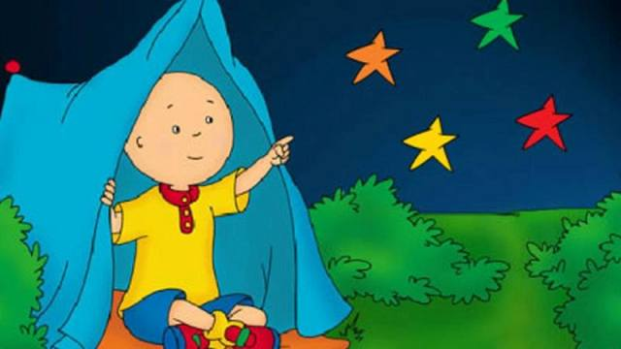

Розвиток слухової уваги у дітей: гра «Говоримо пошепки»
Розставте на столі іграшки: кубики, ляльку, зайчика, машинку і так далі. Посадіть малюка за стіл і поясніть йому, що ви будете давати йому завдання дуже тихо - пошепки, тому йому треба дуже уважно слухати вас, щоб все почути. Відійдіть від дитини на 2 - 3 метри і починайте давати завдання: «Візьми зайчика. Посади його в машину. Постав один кубик на інший ». Давайте короткі, прості завдання, говоріть тихо, але чітко, щоб малюк почув, зрозумів і виконав завдання.
Якщо в грі беруть участь кілька дітей, можна давати їм спільні завдання, наприклад: «Візьміться за руки», «Пострибайте», «Обійдіть навколо стільця», «Підніміть руку вгору», «Покажіть на свій ніс».

Ігри та вправи на розвиток зорової уваги у дітей

Розвиток зорової уваги у дітей: гра «Черга»
Для гри знадобляться 3-4 різні іграшки, або картки-картинки, або можна використовувати будь-які інші предмети.
Запропонуйте дитині пограти в чергу до лікаря, перукаря, в банк або ще куди-небудь. Розставте разом з дитиною іграшки по порядку, так ,наче вони сидять в черзі. Попросіть дитину відвернутися і заберіть якусь іграшку. Запитайте дитини: «Хто втік з черги?». Дитина повинна назвати зниклу іграшку. Поверніть її на місце, потім знову попросіть дитину відвернутися і поміняйте дві іграшки місцями. Запитайте: «Хто переплутав чергу?».
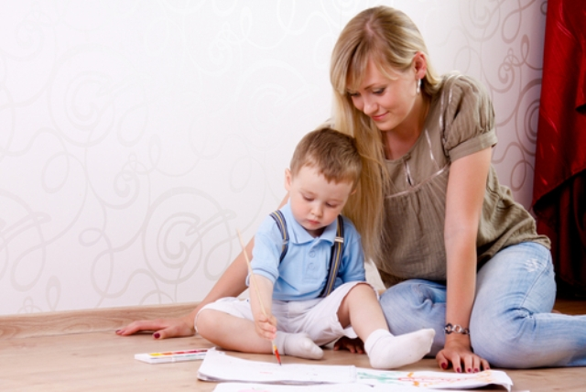

Розвиток зорової уваги у дітей: гра з картками
Для гри знадобляться 3-7 карток із зображенням різних тварин або предметів.
Розкладіть перед дитиною картки і обговоріть всі зображення. Нехай дитина назве малюнок на кожній картці, наприклад: «Це відерце», «Це слоник», «Це м'ячик», «Це собачка». Потім переверніть картки і запитайте: «Де відерце? Де Слоник? Де м'ячик? Де собачка? »

Розвиток зорової уваги у дітей: гра «Склади візерунок»
Для гри знадобляться різні невеликі фігури. Їх можна вирізати з картону, а можна використовувати деталі дитячого конструктора.
Складіть на килимку доріжку або візерунок з фігур. Починайте з 3 - 4-х елементів, а коли дитина освоїть такі завдання, збільште кількість. Для дитини 5 років кількість фігур можна поступово збільшити до 7 - 8-ми.
Попросіть малюка подивитися на доріжку або візерунок і запам'ятати. Потім запропонуйте дитині відвернутися. Змініть розташування однієї фігури і попросіть дитину відновити розташування фігур на доріжках (візерунках). Поступово складність гри можна збільшувати, змінюючи розташування двох і більше елементів.

Гра з паличками «Повторюй за мною!»
Для гри знадобляться рахункові палички. Дитині видається певна кількість рахункових паличок. Трирічним малюкам буде досить по 3 - 4, з віком і освоєнням гри кількість рахункових паличок можна збільшувати до 7 - 8-ми.
Викладіть з рахункових паличок довільну композицію, хай діти дивляться і запам'ятовують. Потім закрийте композицію з рахункових паличок аркушем паперу, дітям треба буде скласти зі своїх паличок таку ж фігуру. Якщо всі змогли повторити, роль ведучого переходить до наступного гравця.

Гра «Знайди на малюнку фігури»
Для гри знадобляться прості малюнки, наприклад, з будиночком, ялинкою, квіткою, сонечком.
Запропонуйте дитині знайти різні геометричні фігури, які сховалися на зображенні: кола, овали, трикутники, квадрати, прямокутники. Переконайтеся, що дитина знає всі названі фігури. Для цього намалюйте їх, назвіть і покажіть на прикладі, як можна знайти заховану на малюнку фігуру.

Гра «Малюємо за зразком»
Для гри знадобляться картки із зображенням простих фігур. Такі картки можна виготовити самостійно, нарізавши на квадрати білий картон і намалювавши на них фігури.
Дайте дитині аркуш паперу і олівці, покладіть перед ним одну картку і попросіть його уважно на неї подивитися. Через 10 секунд картку переверніть зображенням вниз і попросіть дитину намалювати таку ж фігуру, як на картці.
Для трирічних малюків спочатку на картках повинні бути прості фігури одного кольору (коло, трикутник, квадрат, овал, прямокутник). Поступово можна ускладнювати гру, і давати дитині картки з фігурами, зафарбованими в два кольори, потім в три і чотири. П'ятирічним дітям можна давати картки з двома - трьома фігурами, розфарбованими в різні кольори.

Розвиток зорової уваги у дітей: гра «Веселі картинки»
Для гри знадобляться прості картинки із зображенням окремих предметів, наприклад, відерця, машинки, м'ячики, зайчика.
Візьміть 4 - 5 картинок, виберіть з них 2 - 3 і покладіть перед малюком. Решту картинок не показуйте. Запропонуйте дитині уважно подивитися на картинки і обговоріть, що на них намальовано. Потім візьміть картинки, які ви розглядали і змішайте з іншими картинками. Дайте дитині всі картинки (4 - 5) і запропонуйте вибрати з них ті, які він уже бачив.
Поступово кількість картинок в одному сеансі гри можна збільшувати, але не раніше, ніж дитина буде добре виконувати завдання з меншою кількістю картинок.
Цю гру можна урізноманітнити. Наприклад, викласти картинки в рядок, дати дитині їх розглянути, потім змішати картинки і попросити дитину покласти картинки в правильному порядку.

